Un peu plus de culture : Femmes importantes dans notre Histoire
Le 8 mars c’est la Journée internationale des femmes, appelée aussi en français la Journée internationale des droits de la femme. Mais pourquoi on commémore ce jour ? Cette journée apparait pour favoriser la lutte pour les droits des femmes et plus concrètement pour réduire les inégalités par rapport aux hommes.
L’origine : le 19 mars 1911c’est la première manifestation des femmes pour commencer à revendiquer le droit de vote des femmes, le droit au travail et la fin des discriminations au travail. À partir de ce jour, différentes manifestations se succèdent. Mais les objectifs sont toujours les mêmes : les femmes désirent améliorer leurs droits et leurs conditions de travail. Autrement dit lutter pour l’égalité filles-garçons.
Quelques années plus tard, en 1977 Les Nations Unies décident de reconnaitre La journée de la femme officiellement.
Concernant les femmes, nous considérons comme normal beaucoup de choses aujourd'hui, cependant, c’est grâce à tous les actes réalisés par les femmes dans l’histoire que nous progressons.
Pour faire un hommage à la femme, nous allons découvrir dans ce texte deux femmes célèbres.
La femme est la science, Qui est-ce Marie Curie ? :
Marie Curie est la première personne (et aujourd’hui encore, la seule femme) à obtenir deux prix Nobel. Elle est, avec son mari Pierre Curie, à l’origine des premières recherches sur la radioactivité.
Marie Curie naît à Varsovie en Pologne en 1867. Son père est professeur de mathématiques et de physique et sa mère est institutrice. Excellente élève, elle arrive à Paris à l’âge de 24 ans pour continuer des cours des sciences. Marie Curie est confrontée à des multiples difficultés par sa condition féminine. À cette époque, rarement une femme peut étudier à l’université mais elle commence des recherches à l’École de physique et chimie de Paris.
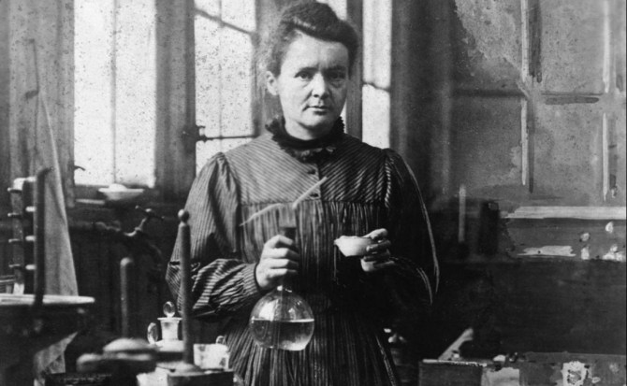
Pour sa thèse de physique, Marie présente un nouveau type de radiation. Elle étudie les minéraux qui émettent les radiations et observe leur principe actif. Marie et son mari travaillent pour créer de nouveaux appareils de mesure. En 1898, les deux découvrent un nouvel élément chimique, 400 fois plus radioactif que l’uranium : le Polonium. Pierre et Marie Curie choisissent de l’appeler ainsi en hommage au pays natal de Marie Curie. Deux ans plus tard, ils découvrent le radium : la radioactivité apparait dans le monde pour la première fois.
Pierre et Marie obtiennent Le prix Nobel de 1903 par leurs progrès scientifiques. En 1911, Marie Curie reçoit un deuxième prix Nobel en chimie. Elle passe le reste de sa vie à mettre en pratique les effets du radium sur les organismes vivants pour soigner les cancers : la « curiethérapie ». Finalement, à cause de s’exposer constamment aux éléments radioactifs Marie Curie souffre d’une leucémie radio-induite. Elle meurt en 1934. En 1995, (61 ans plus tard) les cendres de Pierre et Marie Curie sont transférées au Panthéon de Paris.

La femme est la mode, Qui est-ce Chanel ?
Coco Chanel est une figure emblématique de la mode. Elle marque son époque par ses types de vêtements et ses parfums, avec son style très personnel et son désir de libérer les femmes et de les habiller différemment. Elle naît en France en 1913. Gabrielle Chanel est surnommée Coco Chanel pour chanter la chanson « Qui a vu Coco » sur un cabaret.
Coco Chanel n'est pas seulement une grande créatrice de la mode. Elle est aussi une libératrice. Elle apprend le métier de couturière à l’âge de 18 ans. Beaucoup d’hommes sont intéressés par elle mais Chanel ne cherche pas à se marier, elle veut tout simplement « exister professionnellement et comme femme ».

Les premières créations de Coco Chanel sont de petits chapeaux mais son objectif est clair : libérer la femme. Elle déteste la manière de s’habiller des femmes : trop maquillage, trop froufrou, les corsé, les talons, les plumes... Coco Chanel ouvre sa boutique à Paris en 1910. Elle révolutionne la mode de l’époque, parce qu’elle préfère habiller les femmes d’une manière plus confortable pour leurs activités quotidiennes.

Avec les collections Chanel les vêtements sont simples et pratiques. Coco Chanel mélange les codes masculins-féminins.

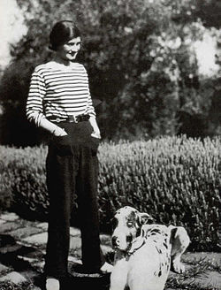
Plusieurs modèles phares commencent : le pyjama pour la plage et les soirées ; le tailleur Chanel, emblématique de la marque ; le pantalon ; ou encore la jupe plissée. Mais Coco Chanel va plus loin et brise les codes stylistiques habituels. Elle lance ainsi un classique encore aujourd’hui la « petite robe noire », couleur jusqu’à présent réservée au deuil et à la mort. Après la Seconde Guerre mondialeCoco Chanel reprend son activité et lance le style qui symbolise la marque : le tailleur de tweed avec ses quatre poches. Elle est aussi la première couturière à lancer ses propres parfums, avec le fameux Chanel n° 5 créé en 1921. La mode selon Coco Chanel peut se résumer en deux mots : simplicité et élégance. Elle raccourcit les jupes. Elle supprime le corset. Elle supprime la taille. Elle raccourcit les cheveux. Elle va jusqu'au pantalon. Le pantalon, ce vêtement réservé aux hommes. Le pantalon alors que la loi les interdit de porter depuis la Révolution française.
Finalement, grâce à Coco Chanel, la femme s'habille comme elle veut.

Bravo Coco et merci !

